

月度证券投资者信心调查专报

（2021年第9期 总第162期）

中国证券投资者保护基金有限责任公司
2021年10月12日

证券投资者信心指数简介

为了解我国证券投资者在当前经济和市场环境下的投资心理和预期变化，2008年4月，投保基金公司在借鉴国内外投资者信心理论研究和调查工作实践的基础上，自主编制证券投资者信心指数。该指数以投保基金公司全国投资者固定样本库为依托编制，以月度为单位对证券投资者信心进行描述。
投保基金公司个人和一般机构投资者固定样本库约11,000人，通过分层多阶段（PPS）抽样方法从全国范围抽取产生。按照样本属性分布将样本库平均分为5个子样本组，相邻两月邀请同一组样本填答问卷，5个样本组轮换参与调查。证券投资者信心指数数值介于0-100之间，50为中性值。指数大于50时，表示投资者中持乐观、积极看法的比例大于持悲观、消极看法的比例，投资者信心整体偏向乐观。指数值越高，表示投资者的信心越强。指数小于50时，表示投资者中持乐观、积极看法的比例小于持悲观、消极看法的比例，投资者信心整体偏向悲观。
证券投资者信心指数是依托主观调查数据统计分析生成，鉴于调查方法、统计方式等还存在一定局限性，调查执行中可能存在抽样误差和调查误差，因此指数仍存在优化改进空间，请批评指正。

2021年9月证券投资者信心调查分析报告

投保基金公司自2021年9月29日起，依托公司投资者调查固定样本库开展了本期证券投资者信心调查，调查对象包括1,930名个人投资者和198名一般机构投资者，共发放调查问卷2,128份。截至2021年10月12日，收回有效问卷1,950份，回收率为91.6%。
调查显示，2021年9月证券投资者信心指数为55.4，环比下降7.5%，证券投资者信心指数经历上月的止跌回升后，本月再次出现明显回落，为2020年4月（55.6）以来最低值，但整体仍保持在偏积极区间。子指数方面，股票估值指数为51.2，环比下降4.1%，投资者对股票估值的看法延续了偏中性的震荡走势。大盘乐观指数为55.0，环比下降10.3%，投资者对大盘上涨的预期波动较大。投资者买入指数为47.7，环比下降11.0%，2019年12月以来首次回落至50中值下方。大盘抗跌指数为62.9，环比下降5.1%，仍保持在乐观区间。大盘反弹指数为53.3，环比下降4.0%，略低于今年前八个月的平均值（54.8）。

2021年8月、9月证券投资者信心指数比较表
 | 2021年8月 | 2021年9月 | 环比变化
证券投资者信心指数 | 59.9 | 55.4 | -7.5%
股票估值 | 53.4 | 51.2 | -4.1%
大盘乐观 | 61.3 | 55.0 | -10.3%
大盘反弹 | 55.5 | 53.3 | -4.0%
大盘抗跌 | 66.3 | 62.9 | -5.1%
买入指数 | 53.6 | 47.7 | -11.0%
9月证券投资者信心主要呈现以下特点：
一、股票估值指数延续中性震荡走势
股票估值指数由上月53.4降至51.2，降幅4.1%，延续了今年二季度以来在中性值上方小幅震荡走势。其中，认为当前股票价格低于其真实价值或合理投资价值的投资者占16.2%（上月18.1%），认为差不多的投资者占51.3%（上月49.7%），认为当前股票价格高于其真实价值或合理投资价值的投资者占14.2%（上月12.6%），回答“不确定”的投资者占18.3%（上月19.6%）。
二、大盘乐观指数出现一定幅度下降
大盘乐观指数由上月61.3降至55.0，降幅10.3%。其中，认为上证综指在未来一个月会上涨的投资者占20.7%（上月26.8%），看平的投资者占49.1%（上月49.3%），认为会下跌的投资者占16.2%（上月10.6%），回答“不确定”的投资者占14.0%（上月13.3%）。认为上证综指在未来三个月会上涨的投资者占25.0%（上月32.3%），看平的投资者占46.8%（上月43.6%），认为下跌的投资者占12.5%（上月9.7%），回答“不确定”的投资者占15.7%（上月14.4%）。
从更长时间周期看，认为在未来六个月中国股市会上涨的投资者占24.6%（上月30.0%），认为盘整的投资者占45.1%（上月44.3%），认为可能下跌的投资者占11.7%（上月8.9%），回答“不确定”的投资者占18.6%（上月16.8%）。
三、大盘反弹指数小幅回落
大盘反弹指数由上月55.5降至53.3，降幅4.0%，略低于今年前八个月平均值（54.8），自2020年4月以来持续位于50中值上方。如果上证综指在未来一个月内下跌10%，认为在接下去的一个月再涨回来的可能性“较大”的投资者占37.0%（上月40.0%），认为“可能”的投资者占32.5%（上月30.0%），认为可能性“较小”的投资者占20.5%（上月19.2%），回答“不确定”的投资者占10.0%（上月10.8%）。
四、大盘抗跌指数保持在乐观区间
大盘抗跌指数由上月66.3降至62.9，降幅5.1%，仍然保持在乐观运行区间。其中，认为上证综指在未来一个月内下跌10%的可能性“较小”的投资者占35.7%（上月43.1%），认为“可能”的投资者占42.2%（上月35.4%），认为存在“较大”可能性的投资者占10.7%（上月9.2%），回答“不确定”的投资者占11.4%（上月12.3%）。另外，认为上证综指在未来六个月内下跌30%的可能性“较小”的投资者占51.3%（上月55.2%），认为“可能”的投资者占30.2%（上月26.6%），认为可能性“较大”的投资者占8.1%（上月6.2%），回答“不确定”的投资者占10.4%（上月12.0%）。
五、投资者买入指数降至50中值下方
投资者买入指数由上月53.6降至47.7，降幅11.0%，自2019年12月以来首次降至50中值下方。其中，在未来三个月内考虑增加投资于股票资金量的投资者占10.7%（上月17.1%），考虑减少资金量的投资者占14.2%（上月11.5%），选择维持现有资金量不变的投资者占50.3%（上月49.2%），回答“不确定”的投资者占24.8%（上月22.2%）。

附件：1.证券投资者信心指数及其子指数图
2.证券投资者信心指数与上证综指走势对比图

附件1：

证券投资者信心指数及其子指数图
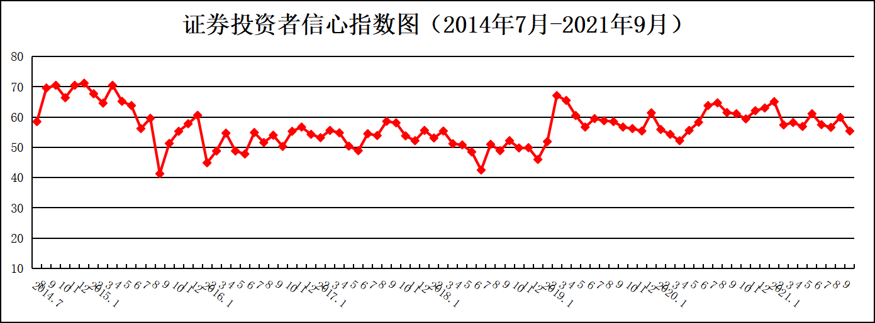
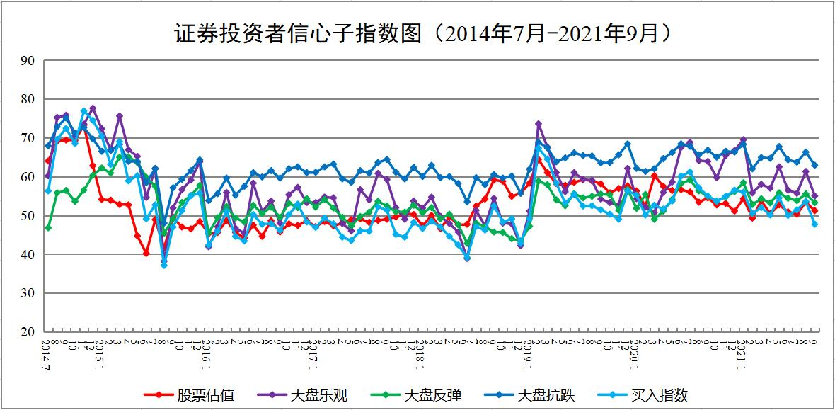
说明：证券投资者信心指数取值范围为[0，100]，50为中性值。
附件2：

证券投资者信心指数与上证综指走势对比图（2008.4—2021.9）
